# **Raspodijeljeni sustavi kolokvij – prvi dio 2015/16.**

## Zadatak 1 . (40 bodova)

Broj PI se može aproksimirati na sljedeći način:

* Zamislimo kvadrat kojem je stranica određene duljine
* Zamislimo kružnicu kojoj je radijus jednak
* Slučajno stvaramo točke i uvećavamo 2 brojača
* Prvi brojač – ukupno točaka stvoreno
* Drugi brojač – broj točaka koje su upale u kružnicu
* Aproksimacija broja PI je: $4∙\frac{drugi brojac}{prvi brojac}$

Dana vam je gotova Windows forma.

**Vaš zadatak** je uz pomoć Akka-e dovršiti simulaciju kojom se aproksimira broj PI na način da jedan Actor smije dodavati točke, a ostali Actori su njegova djeca te stvaraju točke. Broj točaka po Actoru i broj djece se unose putem forme.

Poruke koje su napravljene, a ne morate ih koristiti:

* Start – za pokretanje Actora koji je vezan uz formu – svojstvima se šalju informacije s forme
* InfoForWorker – pokruta kojom se šalju informacije actoru koliko još mora točaka izgenerirati
* PointMsg – poruka kojom se šalje lista točaka (lista može sadržavati samo jednu točku)

Kontrola na kojoj se sve crta se zove MyPictureBox, a za dodati točku u nju pozovite Add ili AddRange nad tim objektom.

Za dobiti maksimalan broj bodova: ne smijete koristiti petlju u Actoru koji stvara točke. Namjestite da taj Actor stvara po jednu točku svako 200 milisekundi.

Koristite Random za stvaranje točaka (x i y koordinate), ali pripazite na *seed* za Random. Pazite da su koordinate točaka u rasponu $\left[0,širina_myPictureBoxa\right]$.

Kada actor izgenerira i pošalje posljednju točku, potrebno je da sebe ugasi.

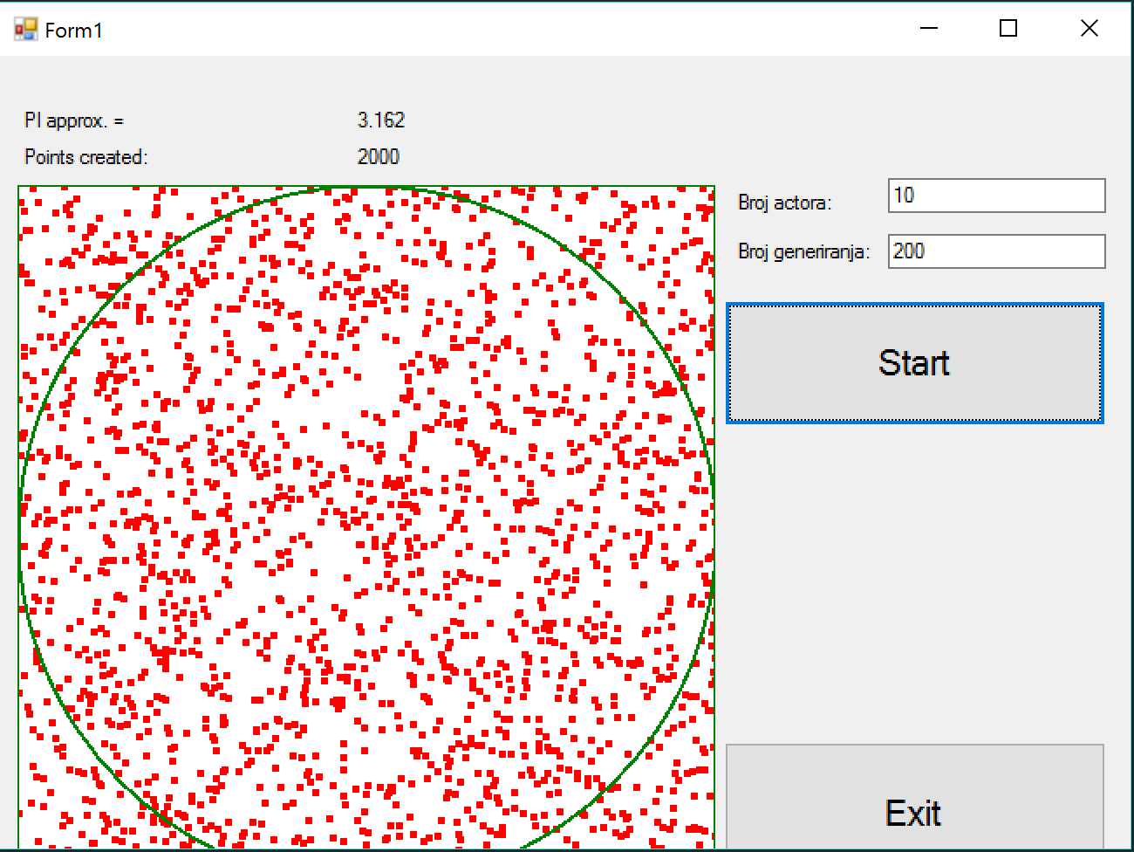

Slika Aproksimacija broja PI

## Zadatak 2 (15 bodova)

Na slici 2 su prikazana 4 procesa ***(P1, P2, P3 i P4)*** s pripadajućim događajima ***a,b,c…*** i porukama koje si međusobno šalju. Pretpostavite da su u početku vrijednosti satova jednake **0**.

1. (5 bodova) U danu tablicu upišite vrijednosti Lamportovog logičkog sata za svaki događaj prikazan na slici 2. Zapišite vrijednost logičkog sata na sliku 3 za svaki događaj.
2. (10 bodova) U danu tablicu upišite vrijednosti Vektorskog sata za svaki događaj prikazan na slici 2. Zapišite vrijednosti vektorskog logičkog sata na sliku 4 za svaki događaj.

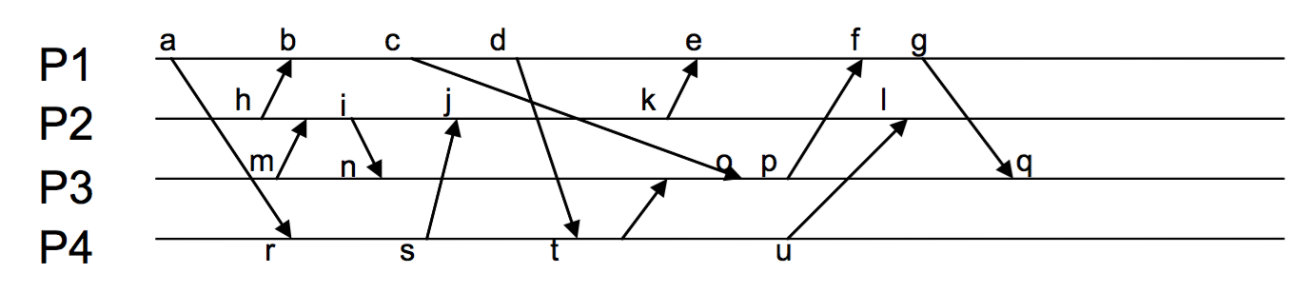

Slika Procesi i komunikacija među istima

Vaše rješenje u tablici:

|  |  |  |
| --- | --- | --- |
| Događaj | Lamportov sat | Vektorski sat |
| A |  |  |
| B |  |  |
| C |  |  |
| D |  |  |
| E |  |  |
| F |  |  |
| G |  |  |
| H |  |  |
| I |  |  |
| J |  |  |
| K |  |  |
| L |  |  |
| M |  |  |
| N |  |  |
| O |  |  |
| P |  |  |
| Q |  |  |
| R |  |  |
| S |  |  |
| T |  |  |
| U |  |  |

Vaše rješenje na slikama:



Slika Zapišite vrijednosti Lamportovog sata



Slika Zapišite vrijednosti vektorskog sata

## Zadatak (35 bodova)

Napravite klijent – server Akka aplikaciju u kojoj će server sadržavati nekakav string. Klijenti mogu tražiti da izmijene taj string, **ali se ne smije dogoditi da mu dva klijenta istovremeno pristupe**. Za ovo ne morate koristiti lamportov sat. Server prima poruku Update koja mu kaže da mora izmijeniti svoj string – izmjena se vrši tako da se na kraj stringa nadoda puna putanja actora koji ga mijenja. Nakon što je izmjena obavljena, rezultat (nov string) se vraća klijentu i sljedeći na listi čekanja može izmijeniti string na isti način. Klijente izradite kao windows forms aplikacije, a dovoljno je da imate listbox i botun.

NAPOMENA: Programi koji u bilo kojem trenutku puknu ili se ne budu mogli uopće pokrenuti će biti ocijenjeni s 0 bodova.